ODDELEK PODALJŠANEGA BIVANJA ZA 1. RAZRED – poučevanje na daljavo:

- SPROŠČANJE IN MEDITIRANJE: če ste malo utrujeni, napeti ali slabe volje, vas povabim na potovanje. Udobno se namestite in gremo v mavrično deželo. Lahko odpotujete čisto sami ob poslušanju priloženega posnetka, lahko pa v družbi nekoga, ki bo počasi bral in užival z vami.

Ležimo na hrbtu in zapremo oči, mirno dihamo.
Stopiš v čarobni stroj, ki te odnese daleč stran. Daleč stran, v mavrično deželo.
Pristaneš in stopiš iz čarobnega stroja. Tu je vse drugače kot doma. Znajdeš se na mehki rdeči travi, ki je še mokra od jutranje rose.
Vidiš skupino rdečih dreves. Stečeš do prvega drevesa. Na njem rastejo modre hruške. Utrgaš hruško, zapreš oči in se prepustiš njenemu sladkemu vonju. Ugrizneš vanjo. Okus ima po domači potici.
Odpraviš se naprej in prispeš do potoka, v katerem teče živo rumena voda. Kako nenavadna barva za potok. Zagledaš svetlo modrega zajčka, ki skače ob rumenem potoku. Ob nogo se ti podrgne zelena lisica. Takoj za njo se ti približa oranžna miška. Vse tri živali se začno igrati in ti jih gledaš.
Ker se mrači, se obrneš k svojemu čarobnemu stroju, zavohaš sladki vonj po travniku in se povzpneš v vozilo.
Vzletiš. Skozi okno vidiš mavrično deželo, kjer si videl živali in stvari nenavadnih barv.

Zdaj odprite oči in se dobro, dobro pretegnite. Spet ste tu, doma, v sobici.
Veliko zdravja vam želim!
Mojca Urbanija

- »ŠOLA« ZA ŽIVLJENJE: zelo sem se razveselila, ko sem prejela fotografije, ki so ovekovečile trenutke, ko ste pripomogli k prijetnemu bivanju v krogu družine. Takšni trenutki so trenutki, ki največ pomenijo.
Tokrat bomo IZZIV še nadgradili – bi vam uspelo po kosilu pospraviti v kuhinjske omare posodo, ki se ne razbije in ni nevarna, iz pomivalnega stroja? In hkrati tudi obrisati s krpo, če bi ostala še malo mokra. Tisti, ki pa pomivalnega stroja nimate, pa poskusite, če bi vam uspelo posodo, ki se ne razbije in ni za vas nevarna, pobrisati do suhega in pospraviti v kuhinjske omare!
Pa ne pozabite tudi na izziv prejšnjega tedna, ko ste pripravljali mize (saj vam gre to sedaj že zelo dobro od rok)!
Seveda pa štejejo za opravljen izziv tudi druga gospodinjska opravila - nekateri ste že prejšnji teden pošiljali nadomestne zadolžitve, ki sem jih prav tako upoštevala in zraven skoraj zaploskala. ☺
*tudi sedaj bom vesela kakšne vaše fotografije!

- PESMICE O ČRKAH so lahko tudi nadomestek večernega branja pravljice ali pa kar tako. Najdeš jih lahko na spletni strani:
https://www.otroci.org/predsolski-otroci/pesmice-o-crkah

- PESMICA O ČRKI J:
ALI SI KDAJ ŽE RIBE LOVIL?
NAMAKAL TRNEK V VODI, KAJ DOBIL?
NAPIŠI ČRKO I, KI BO SPODAJ V LEVO ZAVITA,
IN ŽE SE TI ČRKA J IN TRNEK SMEJITA.

- PESMICA O ČRKI V:
ČRKA V KAKOR STREHA HIŠE,
LE DA OBRATNO SE NAPIŠE,
IN ČE ZUNAJ ZELO DEŽUJE,
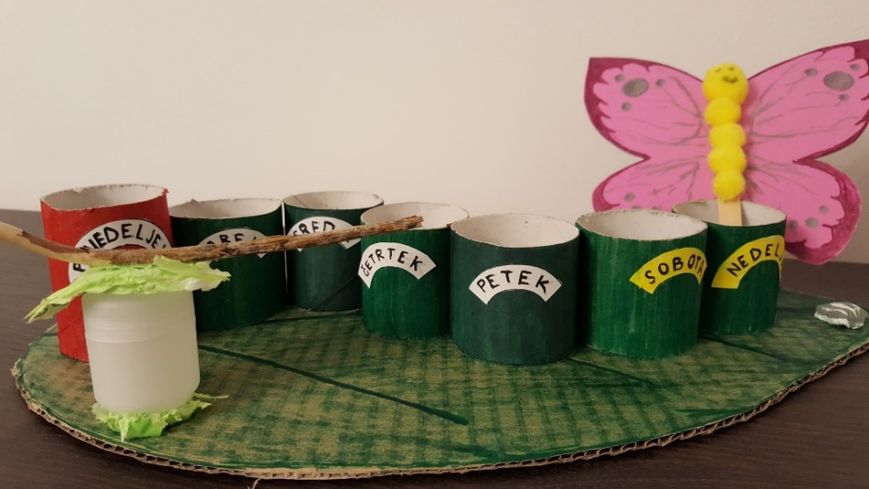
ČRKA V DEŽNIK POTREBUJE!

- USTVARJANJE NA DALJAVO:

Ustvarili bomo didaktični pripomoček, ki ti bo pomagal utrditi znanje o dnevih v tednu. Material, ki ga boš tokrat potreboval/a: tulci od papirnatih brisačk ali toaletnega papirja, eno papirnato brisačko, flomastri, lepilo, škarje, palčki, plastičen kinder jajček.
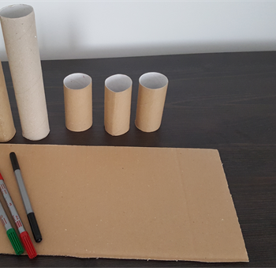

Tulce prepoloviš, tako, da dobiš 6 enakih velikosti, en tulec pa naj bo malo višji – za glavo
gosenice: 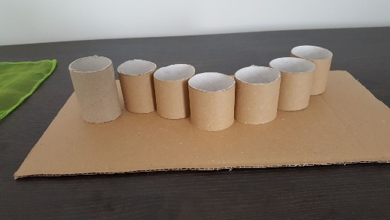

Iz odpadnega kartona izrežeš obliko lista:
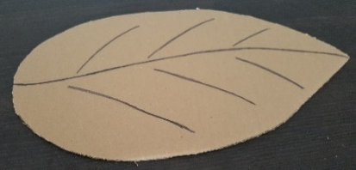

Tulce pobarvaš s flomastrom – jaz sem se odločila, da bo moja gosenica imela glavo rdečo, telo pa zelen.
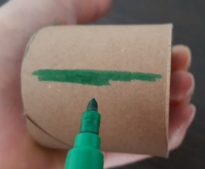

Iz papirnate brisačke ali papirnatega servieta izreži en manjši kvadrat:
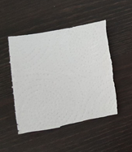

Iz kvadrata narediš jajčece, tako da en del stlačiš, z ostalim delom pa greš okrog, tako da nastane:
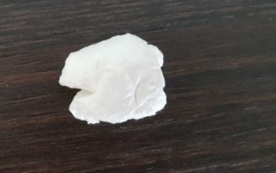

LIST iz kartona sedaj pobarvaš s flomastrom. 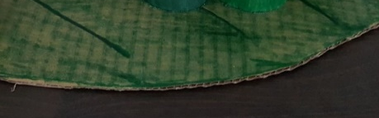

Ko je cel pobarvan, prilepiš pobarvane tulce in poleg tulcev na eno stran tudi JAJČECE 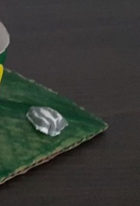. Sama sem s sivim flomastrom dodala še nekaj črt, lahko pa pustiš belega.

Plastičen kinder jajček (=BUBO) zalepiš s primernim lepilom na drugo stran gosenice kot je jajčece.
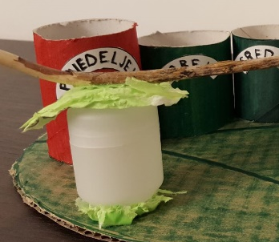

Prilepiš na list poleg že prilepljenih tulcev na drugo stran gosenice kot je jajce. Sedaj imamo že:

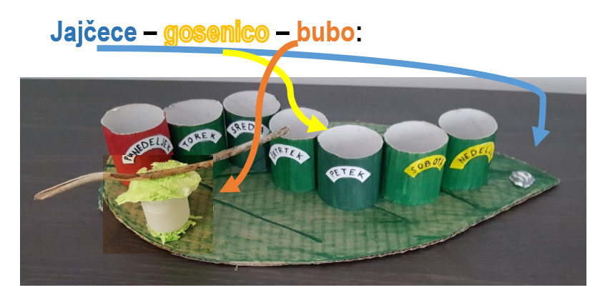

Na bubo lahko prilepiš še majhno leseno palčko, saj večina metuljev bubo (kokon) pritrdi na rastlino.

Kot si verjetno že ugotovil/a, še nismo končali, saj se iz bube razvije…?

Potreboval/a boš še eno paličico: lahko je to sladoledna paličica, barvica (taka, ki je ne potrebuješ več), slamica, drevesna vejica… karkoli najdeš, da lahko predelaš v… METULJA!

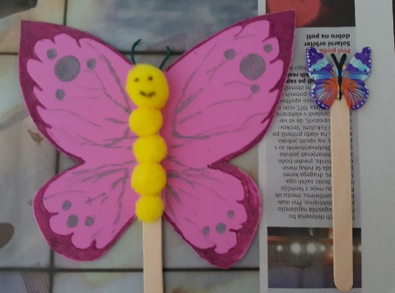

Metulja lahko narediš sam/a, lahko pa uporabiš tudi nalepko – če zbiraš nalepke, jo vzameš iz albuma.

Sedaj na bel list preslikaj/napiši še dneve v tednu (v oblačke, elipse, pravokotnike…).

Jih izreži in prilepi na tulce po vrsti, od ponedeljka do nedelje:
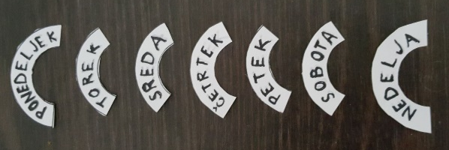
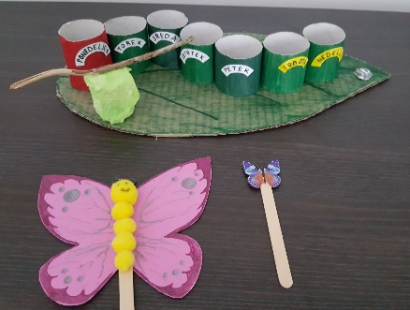

Tako. Naredili smo vse faze razvoja metulja: Jajčece – gosenica – buba – metulj.
Sedaj pa…

… lahko vsak dan uporabljaš ta pripomoček: zjutraj, ko vstaneš, z metuljčkom označiš, kateri dan je.

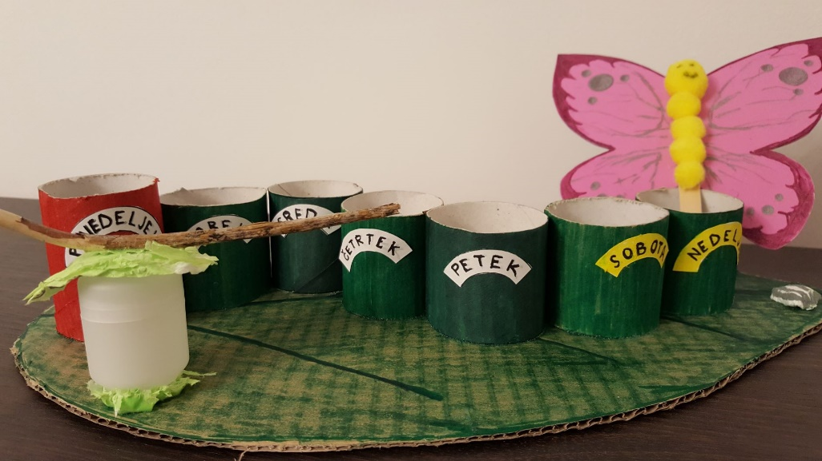

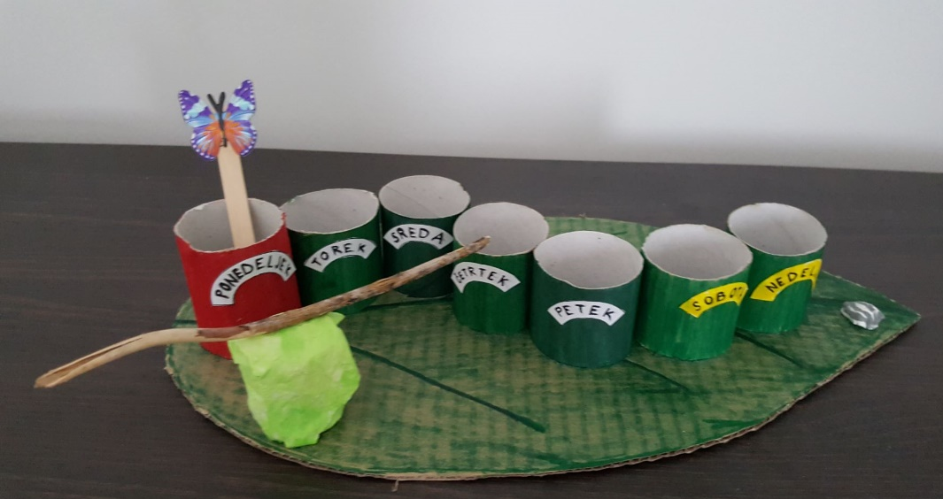

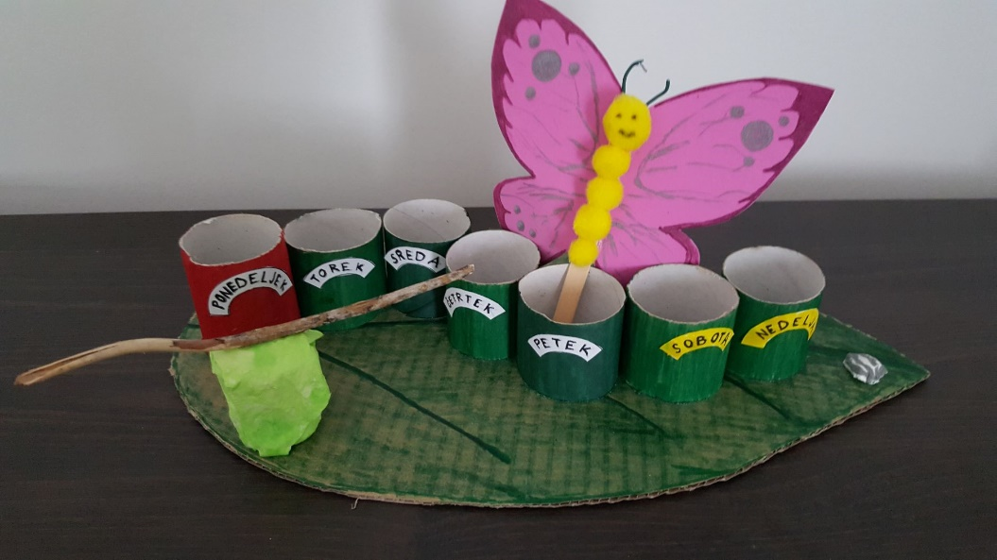

Zdravje je naše največje bogastvo! Pazite nase in na druge in ostanite zdravi!
Maja Ule

ODDELEK PODALJŠANEGA BIVANJA ZA 2. RAZRED – poučevanje na daljavo:

- DNEVNIK:

Če želite, lahko za en teden (ali več) ustvarite svoj dnevnik. Vanj lahko pišete, rišete ali lepite.

Bel A4 list razdelite na štiri dele:
- Kosilo
- Prosti čas
- Samostojno učenje
- Aktivnosti z družino

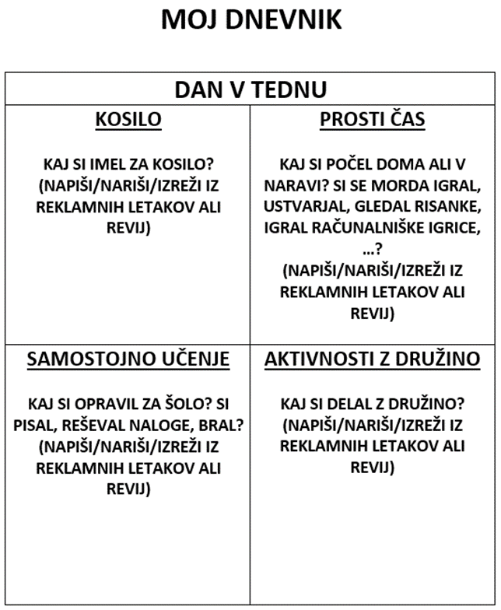

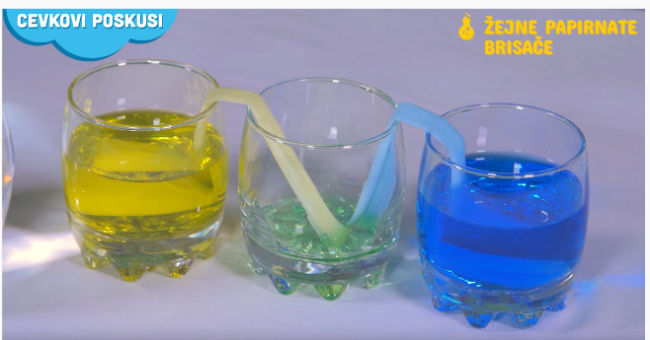

- POSKUS: ŽEJNE PAPIRNATE BRISAČE:

Na spodnji povezavi najdete navodila za izvedbo preprostega
in zabavnega poskusa.
https://www.youtube.com/watch?v=ejS8CLaKpW8

- TRI V VRSTO/KRIŽCI IN KROŽCI:

To je igra za dva igralca. Na list narišite mrežo 3 vrstice x 3 stolpce. Vsak igralec potrebuje 5 figur. Igralca izmenično postavljata figure na igralno ploščo. Cilj igre je sestaviti zaporedje treh enakih figuric - tri v vrsto (vodoravno, navpično, diagonalno), pri tem pa ovirati soigralca, da mu to ne uspe. Zmagovalec je tisti, ki prvi sestavi 3 v vrsto.

To igro pa se lahko igrate tudi v naravi:
Za mrežo uporabite 4 vrvice ali 4 palčke. Poiščite 2 x po 5 različnih kamenčkov (lahko jih prej pobarvate ali nanje narišete križce in krožce) in igra se lahko začne. Verjamem, da se boste znašli.

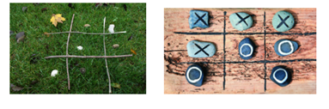

Lepo vas pozdravljam in vam želim vse dobro!
Ana Amon

ODDELEK PODALJŠANEGA BIVANJA ZA 3. RAZRED – poučevanje na daljavo:

- SPROSTITVENA DELAVNICA:

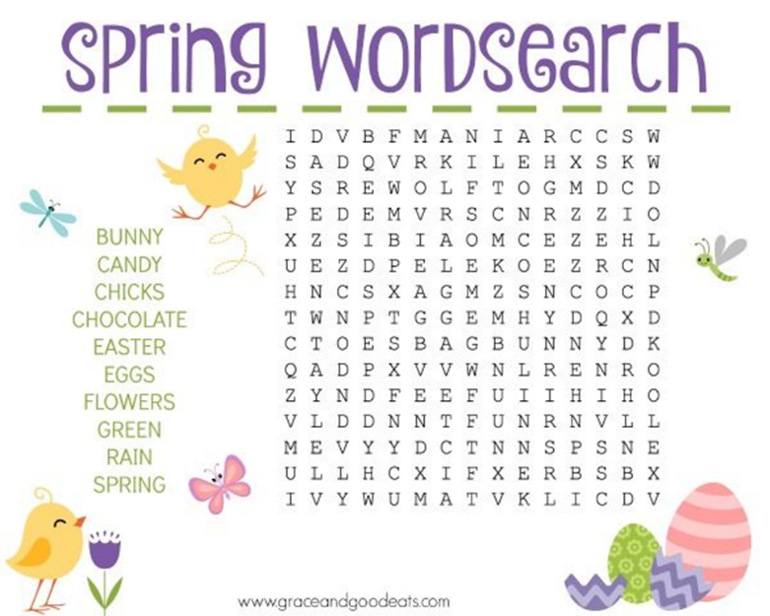

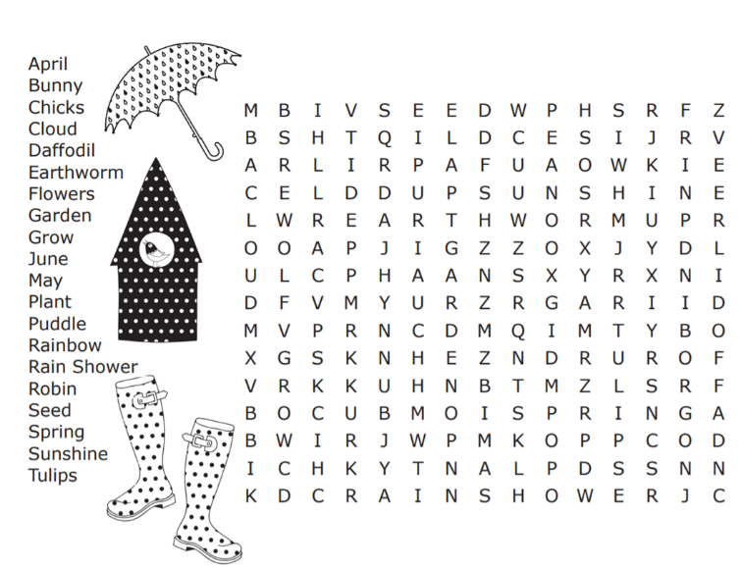

Ostanite zdravi!
Simona Grobin

( * USTVARJALNA DELAVNICA – NA NASLEDNJI STRANI)

- USTVARJALNA DELAVNICA:
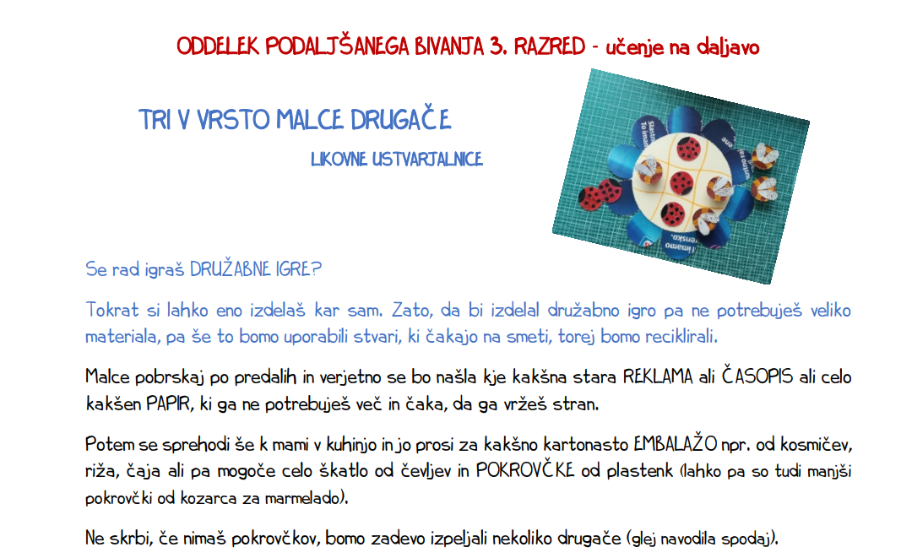

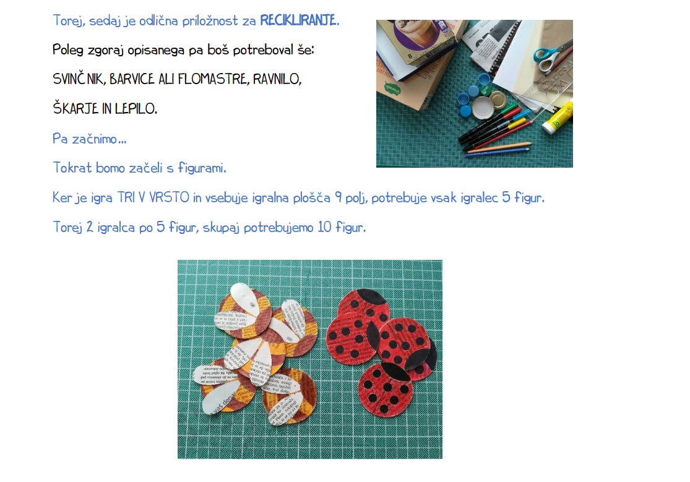

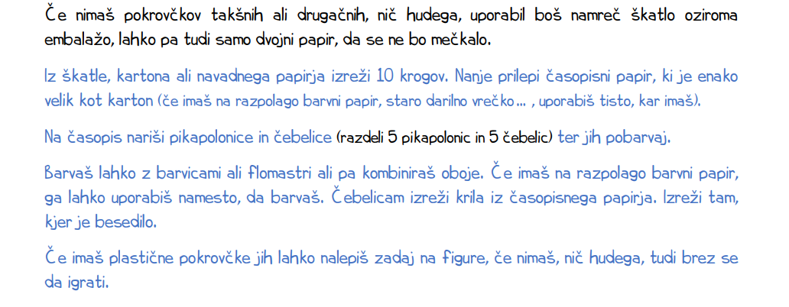

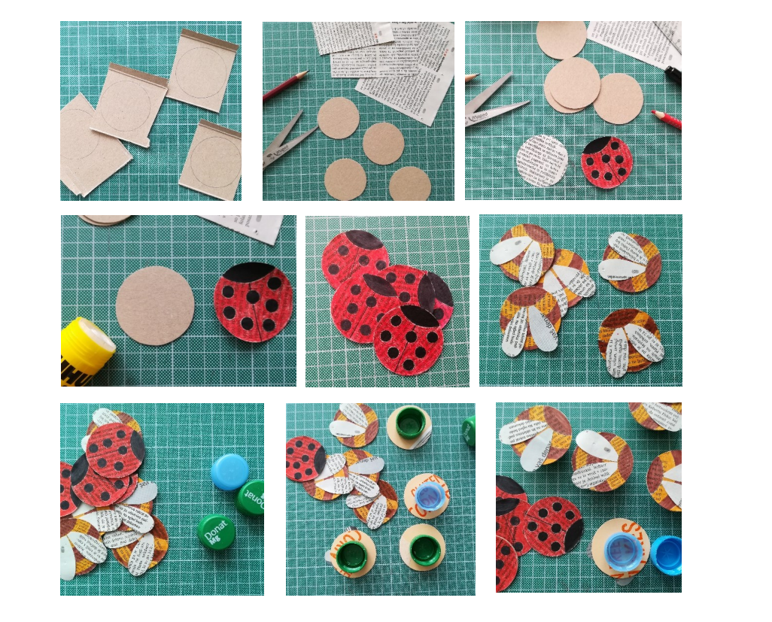

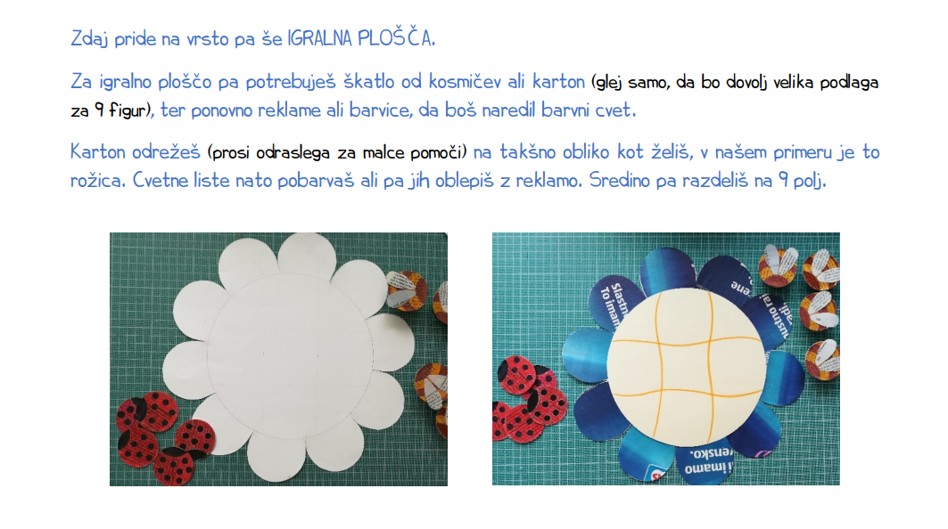

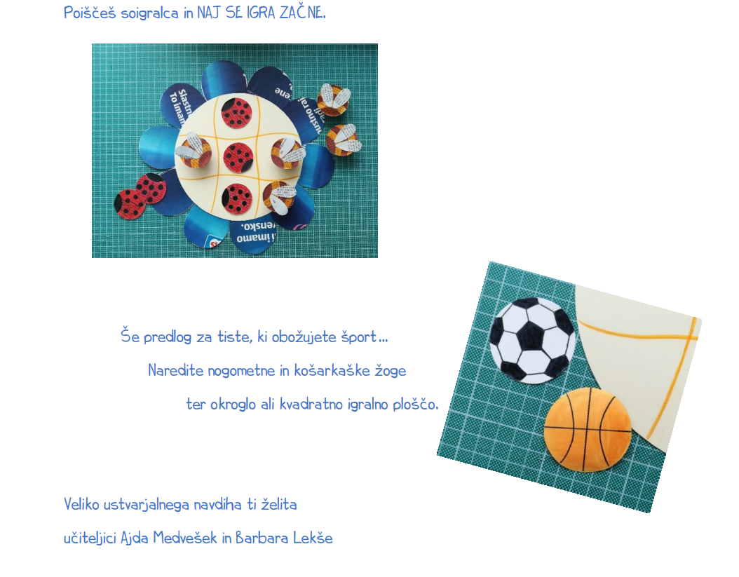

ODDELEK PODALJŠANEGA BIVANJA ZA 4. IN 5. RAZRED – poučevanje na daljavo:

- SPROSTITVENA DELAVNICA

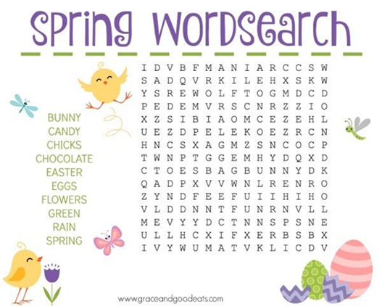

Ostanite zdravi!
Simona Grobin

( * USTVARJALNA DELAVNICA – NA NASLEDNJI STRANI)

- USTVARJALNA DELAVNICA

Učenke in učenci 4. in 5. razreda, ki obiskujete OPB, lepo pozdravljeni.
Tokrat na list papirja narišite strip, v katerem boste z risbami in besedami prikazali DOBRA DELA, ki ste jih opravili v preteklem tednu. List papirja razdelite na 4 enake dele, jih razmejite s črtami in vanje vpišite zaporedne številke od 1 do 4. V vsako polje narišite z barvicami ali s svinčnikom po eno dobro delo, ki ste ga opravili v prejšnjem tednu.
Ko se spet vidimo, se bomo, če boste tako želeli, o vaših dobrih delih pogovorili.
Lep pozdrav,
Barbara Pavlič in Andrej Hromin

- USTVARJALNA DELAVNICA PREJŠNJEGA TEDNA

Ker je bila delavnica za šivanje prejšnjega tedna planirana za več ur, jo v tem tednu le dokončajte, če je še niste.

Pazite nase in na druge!
Anita Drnovšek

